RG-PRI-02-03

VERSIÓN 6

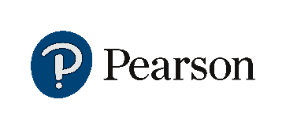

Colegio “Villa de las Flores” S.C.

“Ofreciendo una formación integral para toda la vida”

www.cvf.edu.mx

**PLAN DE CLASE/NOTA TÉCNICA**

**NIVEL: PRIMARIA**

**FECHA: JUEVES 08 DE SEPTIEMBRE DE 2022.**

**1.- NOMBRE DEL PROFESOR:** MARITZA CITLALLI MORALES SOTO**.**  **GRADO: 1º GRUPO: A**

**2.- ASIGNATURA: Vida saludable.**

**3.- TRIMESTRE:** PRIMER TRIMESTRE.

**4.- SEMANA: DEL O5 DE SEPTIEMBRE DE 2022 AL 09 DE SEPTIEMBRE DE 2022.**

**5.- TIEMPO: 20 minutos.**

**6.- TEMA: Basura orgánica y basura inorgánica**

**7.- PROPÓSITOS: Los alumnos reconocerán el impacto de los desechos humas en la vida diaria y su clasificación.**

**8.- COMPETENCIA: Que los alumnos logren identificar la diferencia entre basura orgánica y basura inorgánica.**

**9.- APRENDIZAJE ESPERADO: Los alumnos lograran la importancia de la reducción de basura, reducción de basura inorgánica y la utilización de la basura orgánica para la creación de composta.**

**10.- CONTENIDOS: Basura, clasificación, basura orgánica, basura inorgánica, reciclaje y composta.**

**11.- RECURSOS:** Nota técnica, plataforma, proyector, imágenes, pizarrón y plumones.

**12.- MATERIALES:** Cuaderno, colores, imágenes, copias.

**13.- IMPLEMENTACIÓN DE ACCIONES DEL P.E.M.C.**

**14.- INICIO:** Para dar inicio con las actividades la maestra realizara unas breves preguntas a los alumnos respecto al tema “Basura orgánica y basura inorgánica” ¿Qué es basura? ¿Qué es basura orgánica? ¿Qué es basura inorgánica? ¿Qué es clasificar? ¿Qué es una composta? ¿Qué es reutilizar? ¿Qué es el cuidado del medio ambiente? ¿Qué es reciclaje? ¿Cómo podemos cuidar el medio ambiente cuidando lo que utilizamos? Estas preguntas las deberán de responder a través de una breve lluvia de ideas dirigida por parte de la maestra la cual les permitirá compartir sus aprendizajes previos respecto al tema.

Observaran las imágenes presentadas por parte de la maestra.

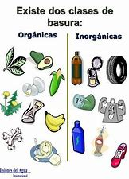

**15.- DESARROLLO:** Los alumnos deberán de escuchar la explicación dada por la maestra respecto a los temas “La basura orgánica y la basura inorgánica”

**¿QUÉ ES RECICLAJE?**

El reciclaje es una las alternativas utilizadas para reducir el volumen de los residuos sólidos. Este proceso consiste en recuperar materiales reciclables que fueron descartados y que pueden utilizarse para elaborar otros productos o el mismo.

Como reciclaje o reciclamiento se conoce el proceso que consiste en la transformación de desechos o materiales usados en nuevos bienes o productos para su reutilización.

**EJEMPLOS DE MATERIALES RECICLADOS:**

* Vidrios.
* Botellas de plástico.
* Papel.
* Cartón.

**¿CÓMO SE CLASIFICA?**

Para la separación de los materiales, se ha venido implementando un sistema de colores en los contenedores de basura (que pueden variar en diferentes países), para facilitar la recolección. Los colores básicos, son los siguientes:

* Color azul, para papel y cartón.
* Color amarillo, para envases plásticos y metálicos.
* Color verde, para vidrio.

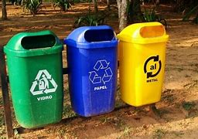

**SÍMBOLO DE RECICLAJE.**

El logo o símbolo de reciclaje más conocido es el anillo o círculo de Möbius, compuesto por tres flechas dispuestas como un triángulo, que se doblan en sentido horario y representan las tres partes de que consta el ciclo: recogida, reciclaje y reutilización.



**IMPORTANCIA DEL RECICLAJE.**

La importancia del reciclaje para nuestra sociedad actual radica en que nos permite hacer una utilización racional de recursos naturales, especialmente de los no renovables, lo cual se traduce en su preservación, la protección del medio ambiente y la disminución de la contaminación.

El reciclaje, además, se inserta dentro de un modelo ecológico de sustentabilidad, que se basa en el aprovechamiento de los recursos sin producir daños o alteraciones perjudiciales en el medio ambiente, respetando los ciclos naturales de regeneración de las materias.

Por otro lado, el reciclaje hace posible la disminución de los costes de producción para algunas industrias, mientras que para los ciudadanos puede ser beneficioso en el sentido de que les permite generar ingresos mediante la venta de material reciclable a las empresas recicladoras.

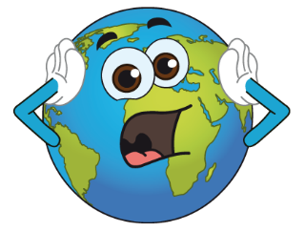

**BASURA.**

Son todos aquellos desechos o desperdicios que generan los seres humanos que no sirven o son desechados porque ya no son utilizados por los hombres.Cuando hablamos de “basura” nos referimos a cualquier residuo, es decir, a cualquier material no deseado o conjunto de ellos, generalmente en estado sólido, aunque también pueden encontrarse en los estados líquido y gaseoso, que tiene su origen en distintas actividades humanas o animales que producen desperdicios que se pretenden desechar. Esta basura normalmente se deposita en lugares específicos destinados a su recolección, como contenedores, tras la cual irá a parar a vertederos.

**BASURA ORGÁNICA.**

Cuando hablamos de basura orgánica hablamos de aquellos residuos de origen biológico, es decir, que tienen su origen en los seres vivos, o los resultantes de todo el procesamiento de los productos alimenticios. A pesar de que pueden resultar más desagradables a nuestros sentidos, debido a su descomposición, es cierto que son mucho menos problemáticos para el medio ambiente porque son residuos biodegradables y poderse descomponer sin demasiada dificultad. Es por esta razón por la que suelen ser empleados en la elaboración de [abonos o compost](https://www.ecologiaverde.com/como-hacer-abono-organico-casero-para-plantas-1275.html) utilizados en jardinería.

**BASURA INORGÁNICA.**

Por el contrario, la basura inorgánica hace referencia a aquellos deshechos cuyo origen no es biológico. Son estos residuos los que pueden resultar muy perjudiciales para el medio ambiente pues al estar elaborados con elementos sintéticos son mucho más difíciles de degradar. Por esta razón, permanecen en el medio ambiente de forma inalterada durante mucho más tiempo con los consiguientes problemas de contaminación que pueden generar.

Cabe destacar que en muchos casos la basura inorgánica puede ser reutilizada o reciclada. Sin embargo, la otra parte de la basura inorgánica no es reciclable, por lo que el único modo de tratarla para que no perjudique al medio ambiente es confinarla en contenedores adecuados para ella. Las mayores responsables de este tipo de basura son las grandes industrias, aunque los hogares también la generan, pero en cantidades mucho menores.

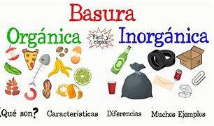

**16.- CIERRE:** Los alumnos deberán de anotar en su cuaderno de vida saludable los conceptos básicos respecto al tema “Basura orgánica y basura inorgánica”. La cual les permitirá entender de mejor manera el tema colocando ejemplos respectivos a cada uno de estos**.**

**Actividad y Tipo de organización: Individual (x) Equipo ( ) Grupal ( )**

**APUNTE.**

Jueves 08 de septiembre de 2022.

“Basura orgánica y basura inorgánica”

Basura orgánica: Son los desechos de origen animal y vegetal como los restos de comida.

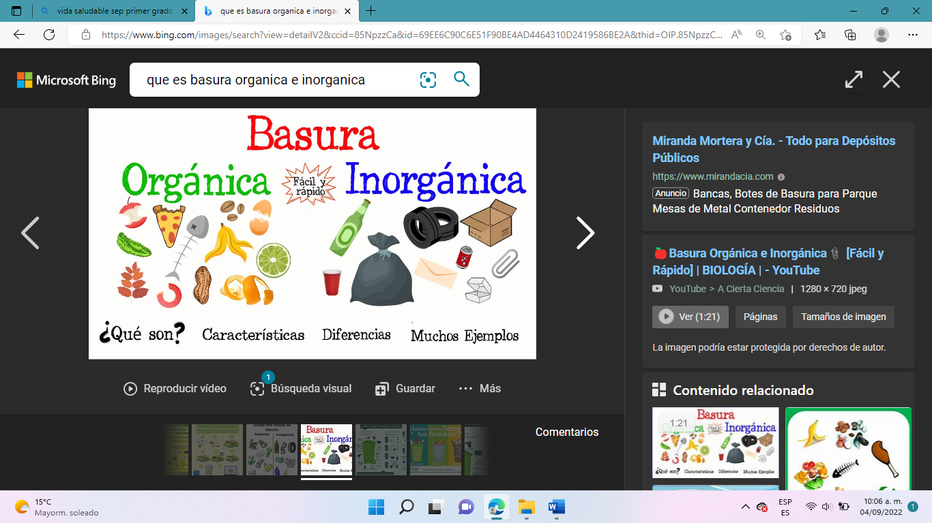

Basura inorgánica: Son los desechos que se generan al usar productos de vidrio, metal o plástico.



Los alumnos realizaran las actividades indicadas en la copia entregada por parte de la maestra donde observaran los diferentes productos que desechamos en nuestra vida cotidiana colocando una letra o si se trata de basura orgánica y una letra i si se trata de la basura inorgánica.

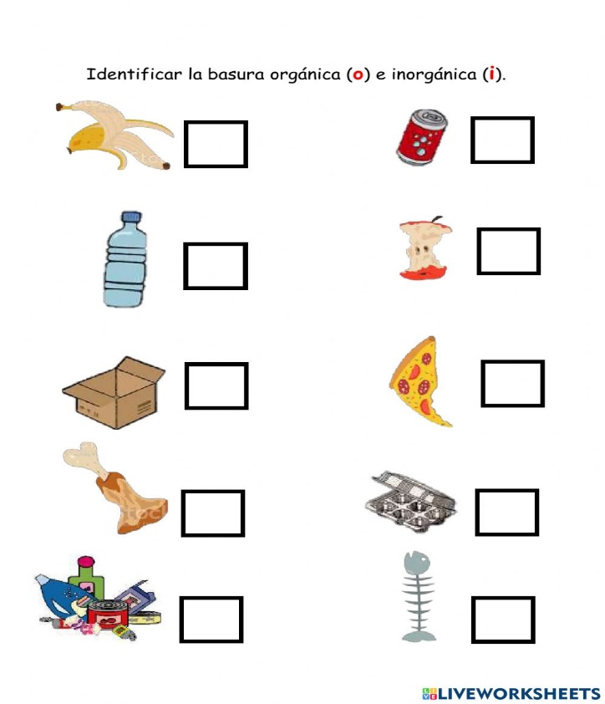

De igual manera los alumnos deberán de observar el video presentado por parte de la maestra el cual les permitirá comprender de mejor manera la clasificación de la basura y la importancia de separarla para el cuidado del medio ambiente.

**VIDEO.**

<https://youtu.be/uEZbbL2QRpU>

<https://youtu.be/5NS9AkzRlGk>

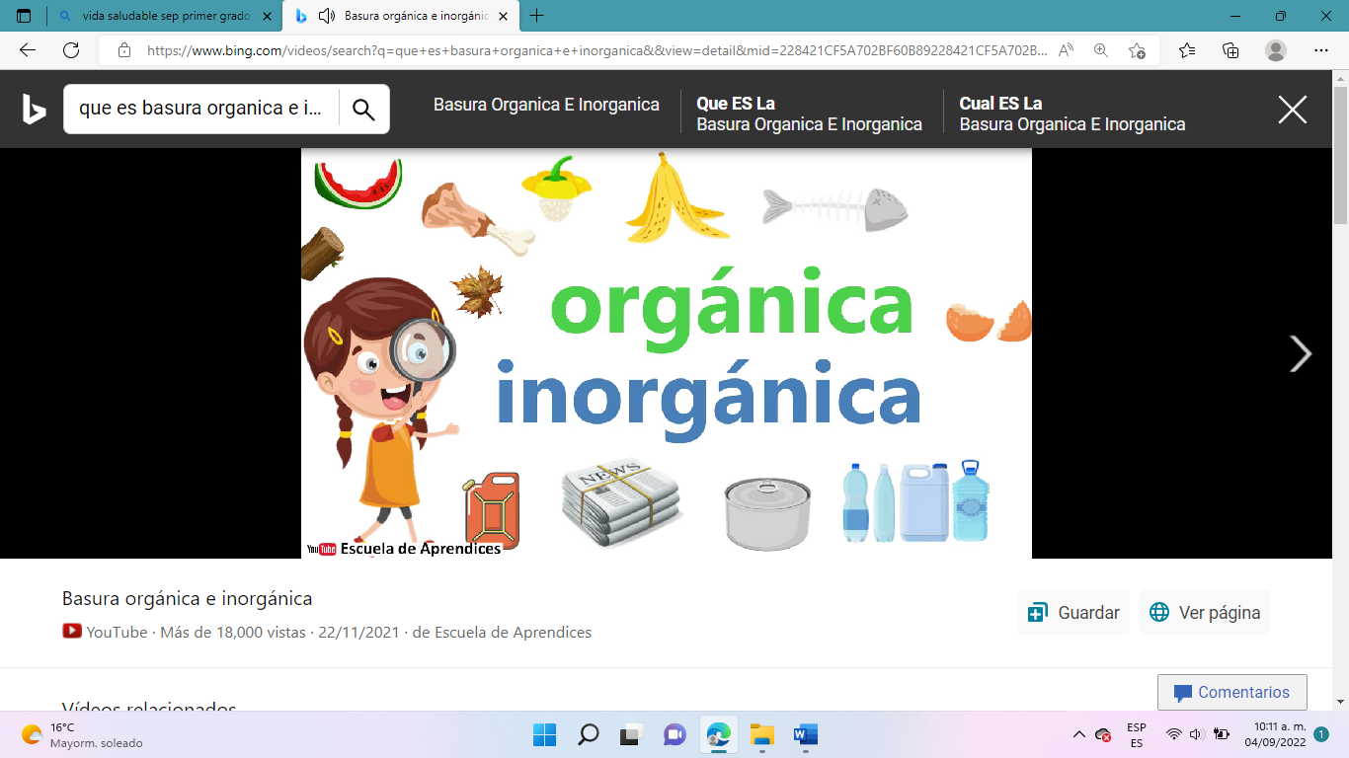

**17.- EVALUACIÓN: Autoevaluación ( ) Coevaluación ( ) Heteroevaluación (x)**

* **ACTITUDINAL:** Los alumnos reconocerán la clasificación e importancia de la separación de la basura. (orgánica e inorgánica)
* **CONCEPTUAL:** Manejo e identificación de diferentes desechos para clasificarlos correctamente.
* **PROCEDIMENTAL:** Reconocer la importancia de la clasificación para separarlo e implementarlo en su vida diaria.

Se evaluará que los alumnos logren reconocer la importancia y utilización del reciclaje en la vidia cotidiana para la vidia diaria y el cuidado del medio ambiente. Don de puedan compartirle ante otras personas para concientizar en el consumo de este y el daño del medio ambiente que este genera.

**18.- TAREA:** Los alumnos deberán de realizar dentro de su cuaderno de tareas 5 dibujos de basura orgánica y 5 ejemplos de basura inorgánica la cual les permitirá reconocer de manera correcta los conceptos básicos de la lección “Basura orgánica y basura inorgánica”

RG-PRI-02-03

VERSIÓN 6



Colegio “Villa de las Flores” S.C.

“Ofreciendo una formación integral para toda la vida”

www.cvf.edu.mx

**PLAN DE CLASE/NOTA TÉCNICA**

**NIVEL: PRIMARIA**

**FECHA: JUEVES 08 DE SEPTIEMBRE DE 2022.**

**1.- NOMBRE DEL PROFESOR:** MARITZA CITLALLI MORALES SOTO**.**  **GRADO: 1º GRUPO: A**

**2.- ASIGNATURA: MATEMATICAS**

**3.- TRIMESTRE:** PRIMER TRIMESTRE.

**4.- SEMANA:** DEL O5 DE SEPTIEMBRE DE 2022 AL 09 DE SEPTIEMBRE DE 2022.

**5.- TIEMPO:** 120 MINUTOS.

**6.- TEMA:** Conteo de colecciones.

**7.- PROPÓSITOS:** Resuelve problemas de suma y resta con números naturales menores de 100.

**8.- COMPETENCIA:** Numero, algebra y variación.

**9.- APRENDIZAJE ESPERADO:** Lee, escribe y ordena números naturales de hasta 100.

**10.- CONTENIDOS:** Agrupaciones y colecciones de hasta 30 elementos.

**11.- RECURSOS:** Nota técnica, plataforma, pizarrón, fichas y tabla de números.

**12.- MATERIALES:** Cuadernos, libros, colores y números.

**13.- IMPLEMENTACIÓN DE ACCIONES DEL P.E.M.C.**

**14.- INICIO:** Para dar inicio con las actividades la maestra les realizará unas breves preguntas a los alumnos respecto al te “Conteo de colecciones” ¿Qué es un número? ¿Cómo se cuenta? ¿Qué número es? ¿Qué es una colección? ¿Qué es un elemento? ¿Qué es avanzar? ¿Qué es una suma? ¿Qué es juntar? ¿Qué es un grupo de elementos? Estas preguntas las deberán de responder a través de una breve lluvia de ideas dirigida por parte de la maestra la cual les permitirá conocer de mejor manera los aprendizajes previos de los alumnos respecto al tema.

**15.- DESARROLLO:** los alumnos deberán de escuchar con atención la explicación dada por la maestra la cual les permitirá realizar de manera correcta lasa actividades indicadas respecto al tema.

**REPASO DE NÚMEROS DEL 1 AL 50.**

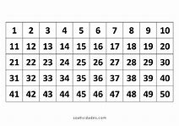

**“QUE ES UNA COLECCIÓN”**

La colección es un conjunto de elementos o agrupaciones de objetos de cualquier clase.

Se puede entender como conjunto a una colección o agrupación bien definida de objetos de cualquier clase. Los objetos que forman un conjunto son llamados elementos del conjunto (grupo)

**“QUE ES UN ELEMENTO”**

Los elementos son aquellos que de manera individual conforman una colección al unirse o al juntarse más de uno mismo que tengan una característica similar.

**EJEMPLO:**

En la siguiente imagen se puede observar una figura geométrica.

Esta figura geométrica es una estrella y como hay varias estrellas a grapadas en una misma imagen se le llama colección ya que tiene una misma característica (similitud).

Pero entre esta agrupación 1: Conformada por que todas las figuras geométricas son estrellas.

Pero dentro de esta agrupación (colección) se puede crear otra agrupación según por otra característica de los elementos.

Agrupación 2: Conformada por el color de la figura geométrica color rojo.

De esta manera se pueden conformar las agrupaciones (colecciones) y estas a su vez se pueden crear otras agrupaciones según sus características.

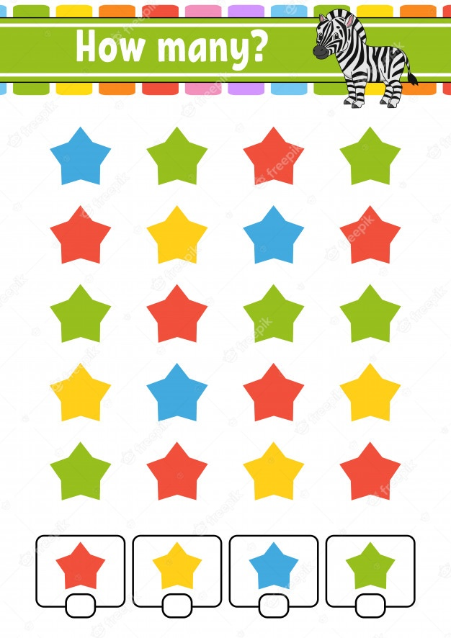

**16.- CIERRE:** Los alumnos deberán de realizar las actividades indicadas por las páginas número 18 y 19 del libro de Matemáticas SM.

**Actividad y Tipo de organización: Individual (x) Equipo ( ) Grupal (x)**

**PÁGINA NÚMERO 18.**

1. Leer el texto de introducción.
2. Observar el ejemplo.
3. Identificar que es un elemento dentro de la colección.
4. Leer instrucciones.
5. Contar los elementos dentro de las colecciones.
6. Anotar los elementos que componen la colección.

**PAGINA NÚMERO 19.**

1. Leer instrucción.
2. Contar los elementos de la colección de ardillas.
3. Contar los elementos de la colección de monos.
4. Identificar el número que le corresponde a cada colección.
5. Unir con diferentes colores el número con la colección correspondiente.

**APUNTE.**

Los alumnos deberán de anotar dentro de su cuaderno de matemáticas el significado de colección y de igual manera deberán de realizar la copia entregada por parte de la maestra donde contarán diferentes colecciones colocando el número que la representa.

Jueves 08 de septiembre de 2022.

“La colecciones”

La colección es un conjunto de cosas, generalmente pertenecientes a la misma clase y dispuestas de manera ordenada y organizada.

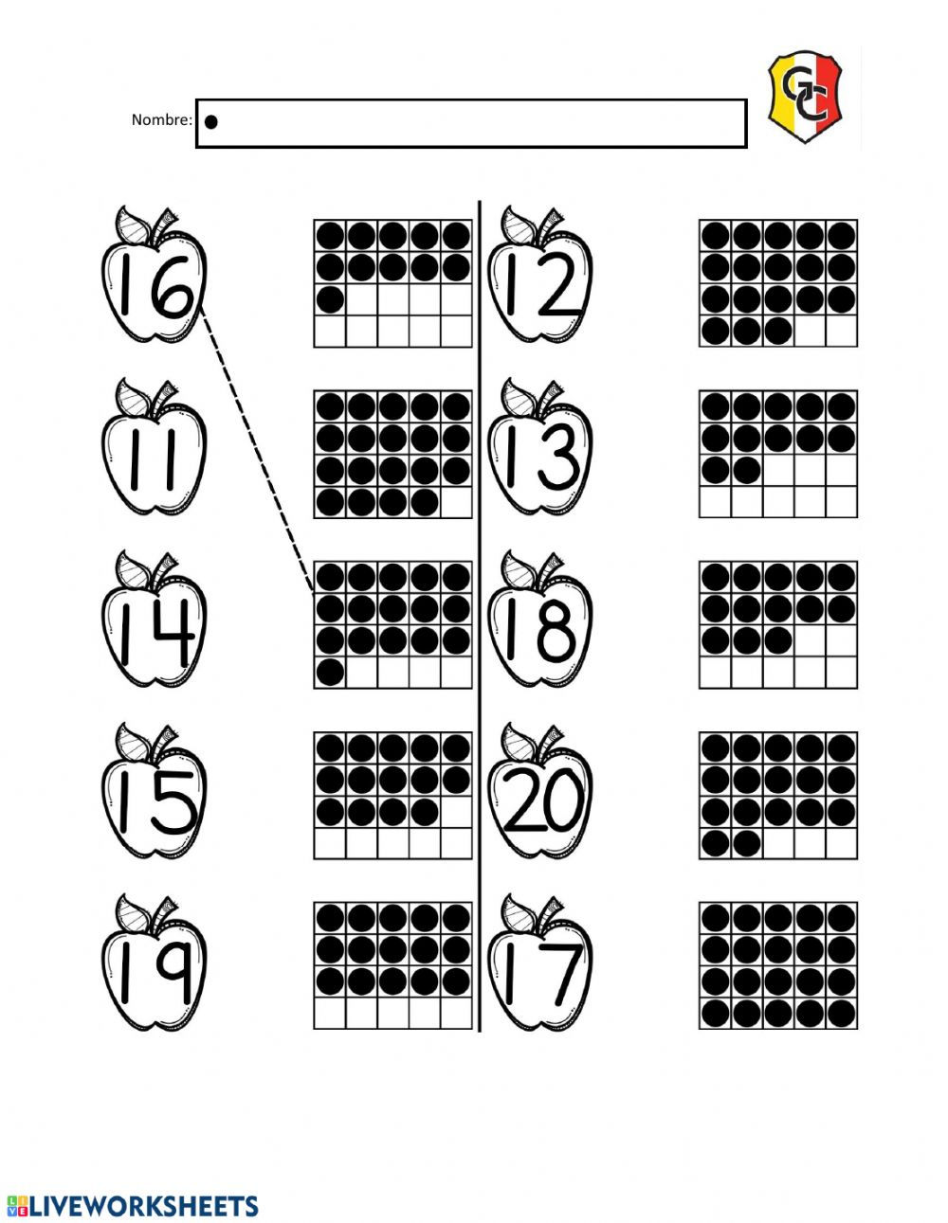

**17.- EVALUACIÓN: Autoevaluación ( ) Coevaluación ( ) Heteroevaluación ( x )**

* **ACTITUDINAL:** Conocer los conceptos básicos de colección, agrupación y elementos.
* **CONCEPTUAL:** Conteo, clasificación y comparación de colecciones.
* **PROCEDIMENTAL:** Comparar colecciones pequeñas, para determinar si tiene la misma cantidad de elementos o si una es mayor que otra.

Se evaluará que los alumnos logren reconocer la utilización y conteo de elementos del 1 al 50 a través de la identificación de conceptos básicos (colección) y (elementos) La cual le permita identificar a los alumnos la relación y conformación de agrupaciones

**18.- TAREA: Realizar las siguientes sumas y restas representadas con puntos de colores.**

**Sumas y restas.**

**Sumas.**

(Puntos color amarillo) ooooo + oooo =

(Puntos color naranja) ooooo + oooooo =

(Puntos color verde) ooo + ooo =

(Puntos color azul) oooo + oo =

(Puntos color negro)

**Restas:**

(Puntos color morado) oooooooooo – ooo =

(Puntos color rosa) oooooo – oo =

(Puntos color rojo) ooooooooo – oooo =

(Puntos color café) ooooo – o =

(Puntos color gris) oooooooo – oooo =

RG-PRI-02-03

VERSIÓN 6



Colegio “Villa de las Flores” S.C.

“Ofreciendo una formación integral para toda la vida”

www.cvf.edu.mx

**PLAN DE CLASE/NOTA TÉCNICA**

**NIVEL: PRIMARIA**

**FECHA: JUEVES 08 DE SEPTIEMBRE DE 2022.**

**1.- NOMBRE DEL PROFESOR:** MARITZA CITLALLI MORALES SOTO**.**  **GRADO: 1º GRUPO: A**

**2.- ASIGNATURA: ESPAÑOL.**

**3.- TRIMESTRE:** PRIMER TRIMESTRE.

**4.- SEMANA: DEL O5 DE SEPTIEMBRE DE 2022 AL 09 DE SEPTIEMBRE DE 2022.**

**5.- TIEMPO: 60 MINUTOS.**

**6.- TEMA: TIPOS DE LIBROS.**

**7.- PROPÓSITOS:** Intercambio de experiencias de literatura.

**8.- COMPETENCIA:** Lee los textos seleccionados con el apoyo del docente y adquiere autonomía para hacerlo por sí mismo a lo largo del ciclo escolar

**9.- APRENDIZAJE ESPERADO:** Explora los acervos disponibles y reconoce algunas de sus características.

**10.- CONTENIDOS:** Cuentos, cuentos literarios y cuentos de consulta.

**11.- RECURSOS:** Nota técnica, plataforma, pizarrón, libros, plumones, lecturas.

**12.- MATERIALES:** Cuadernos, libros, colores, copias.

**13.- IMPLEMENTACIÓN DE ACCIONES DEL P.E.M.C.**

**14.- INICIO:** Para dar inicio con la sesión la maestra realizara unas breves preguntas respecto al tema “Tipos de libro” **¿Qué es un libro? ¿Qué es una portada? ¿Qué elementos contiene la portada del libro? ¿Qué es un libro literario? ¿Qué es un libro de consulta? ¿Qué es ficción? ¿Qué es no ficción? ¿Cuál es una de las características de los libros de ficción? ¿Cuál es una de las características de los cuentos de no ficción?** Estas preguntas las deberán de responder a través de una breve lluvia de ideas dirigida por la maestra la cual les permitirá a los alumnos compartir sus aprendizajes previos respecto al tema.

**15.- DESARROLLO:** Los alumnos deberán de escuchar con atención la explicación dada por la maestra la cual les permitirá realizar de mejor manera las actividades indicadas reconociendo y comprendiendo de mejor manera los conceptos claves de la sesión.

**CUENTOS DE NO FICCIÓN.**

La no ficción es un tipo de contenido escrito cuyo creador, de buena fe, asume la responsabilidad de la verdad o la precisión de los eventos, las personas o la información presentada. La no ficción, que puede presentarse objetiva o subjetivamente, es tradicionalmente una de las dos principales divisiones de narrativas; la otra división tradicional es la ficción, que contrasta con la no ficción al tratarse de información, eventos y personajes los cuales se esperan que sean subjetivos o en gran parte imaginarios.

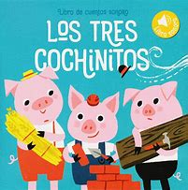

**CUENTOS DE FICCIÓN.**

Como ficción también se denomina al conjunto de las obras literarias, cinematográficas o dramáticas, donde los hechos y los personajes en los cuales se basa la obra son inventados.

En la Literatura, como ficción se denomina el principio según el cual la literatura simula, crea o inventa una realidad distinta de la real en que vivimos.

La realidad de la ficción, en este sentido, vendría a imitar los mecanismos de la realidad para representar situaciones y narrar historias que, a pesar de no ser hechos reales, buscan parecerse a la realidad y ofrecernos una perspectiva iluminadora o reveladora que pueda mostrarnos una verdad trascendental o filosófica sobre la existencia humana.

De allí que, independientemente de que la ficción sea realista, es decir, que procure imitar a la realidad de la manera más exacta posible, no deja de ser ficción, pues se nutre de la imaginación y la inventiva del autor, y ha sido elaborada según recursos propios del arte literario para ser apreciada estéticamente y no en razón de su veracidad factual.

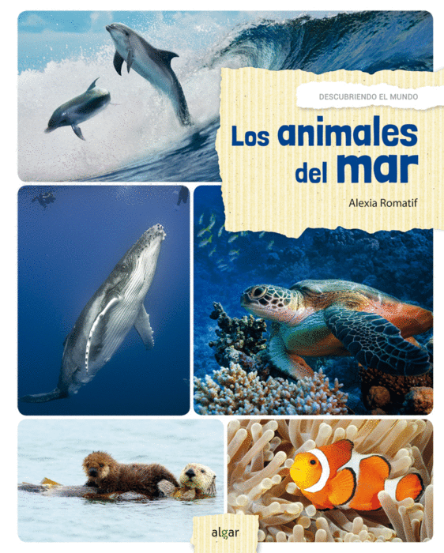

**FICCIÓN**

Los libros de ficción contienen una historia inventada que no sucedió en la vida real. Estas historias se derivan de la imaginación y la creatividad de los autores y no se basan en hechos.

**NO FICCIÓN**

Los libros de no ficción son basados ​​en hechos. A diferencia de los libros de ficción, se basan en hechos e información cuya veracidad se puede verificar.

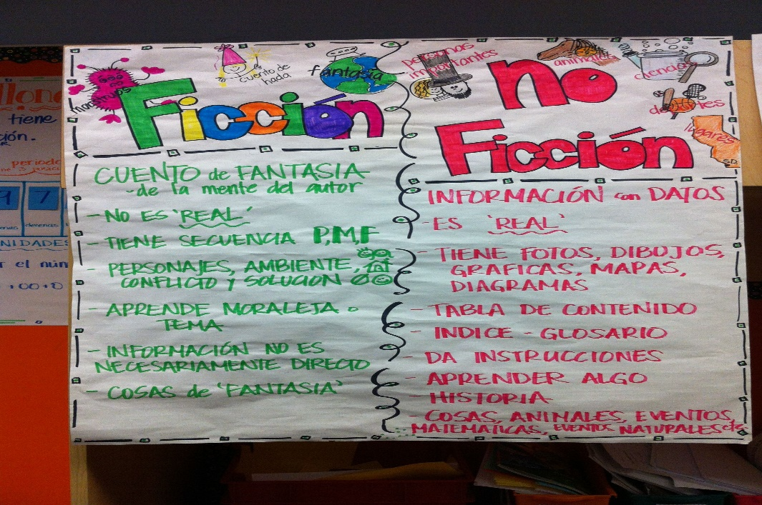

**16.- CIERRE:** los alumnos deberán de anotar dentro de su cuaderno conceptos claves de los libros de ficción y los libros de no ficción la cuales les permitirá recordar y comprender mejor características de cada una de estos.

**Actividad y Tipo de organización: Individual (x) Equipo ( ) Grupal ( )**

**APUNTE.**

“Tipos de libros”

Libros de ficción: Son historias imaginarias o inventadas de hechos no reales.

Ejemplo: Caperucita roja.

Libros de no ficción: Libros que tienen información real y nos ayudan aprender acerca de un nuevo tema.

Ejemplo: Los animales acuáticos.

**ACTIVIDADES DEL LIBRO.**

Los alumnos deberán de realizar las actividades indicadas por las páginas número 22 y 23 del libro de español SM.

**Pagina número 22.**

1. Leer el texto de introducción.
2. Identificar que es ficción.
3. Identificar que es no ficción.
4. Leer las instrucciones
5. Observar los libros.
6. Leer los títulos del libro.
7. Reconocer cuales libros son de ficción y cuáles de no ficción.
8. De color verde en cerrar los libros de no ficción.
9. De color rojo los libros de ficción.
10. Compartir respuestas.
11. Corregir si es necesario.

**Pagina número 23.**

1. Observar los libros presentados por la maestra.
2. Identificar elementos que componen la portada del libro.
3. Identificar cual es el libro de ficción.
4. Identificar cual es el libro de no ficción.
5. Colocar el título de cada uno.
6. Leer la información dentro de cada libro.
7. Reconocer cual del libro es de ficción.
8. Reconocer cuál de los libros es de no ficción.
9. Leer los títulos de los libros.
10. Encerrar de color rojo el título de libro de no ficción.
11. Leer las características.
12. Subrayar de color verde las características de libros de no ficción
13. Subrayar de color rojo las características de libro de ficción.
14. Compartir respuestas.
15. Corregir si es necesario.

**17.- EVALUACIÓN: Autoevaluación ( ) Coevaluación ( ) Heteroevaluación ( )**

* **ACTITUDINAL:** Conoce e identifica características principales de los textos de ficción y de no ficción.
* **CONCEPTUAL:** Promover la lectura a través del conocimiento de acervos literarios y su utilización según el propósito.
* **PROCEDIMENTAL:** Los alumnos seleccionan y lograran leer diversos acerbos lateríos para el crecimiento de su aprendizaje.

Se evaluará que los alumnos logren identificar de manera correcta las características que representa un libro de ficción y características de los libros de no ficción. Identificando la importancia de cada uno de estos, similitudes y diferencias.

**18.- TAREA:** Los alumnos deberán de realizar la copia entregada por parte de la maestra donde podrán observar diferentes libros (ficción y no ficción) Donde deberán de leer el titulo de cada uno de estos y colorar el recuadro correspondiente a este.

